EXAMEN

**AUDITORES INTERNOS DE LABORATORIOS**

**ISO/IEC 17025:2017**

|  |  |  |  |
| --- | --- | --- | --- |
| **PARTICIPANTE** | **Jorge Luis Pinedo Orellano** | | |
| **EMPRESA** | **Bureau Veritas Colombia Ltda.** | | |
| **FECHA** | **Junio 24 de 2020** | | |
| **CALIFICACIÓN** |  | **FECHA** |  |
| **EVALUADOR** |  | | |

**SECCION A - CONCEPTOS DE LA NORMA: 15 PUNTOS SECCION B - AUDITORIAS: 20 PUNTOS SECCION C - ANÁLISIS DE CASOS: 15 PUNTOS**

El puntaje mínimo requerido para aprobar este examen es de 35 puntos sobre 50 posibles.

# SECCIÓN A: CONCEPTOS DE NORMA ISO/IEC 17025:2017 (15 puntos)

Este punto se completa en la evaluación del curso, puedes acceder a ella desde la pestaña evalúate.

# SECCIÓN B: CONCEPTOS DE AUDITORIA (20 puntos)

**A continuación tiene 4 preguntas, cada una vale 5 puntos.**

1. ¿Cuáles registros se deben conservar como evidencia de las auditorías internas y de las acciones correctivas?

Los registros que se deben conservar pueden incluir los relacionados con cada auditoría:

* Planes de auditoría e informes de auditoría.
* Actas de apertura y cierre de auditorías.
* Hallazgos y evidencias objetivas de la auditoría.
* Informes de no conformidad.
* Informes de correcciones y acciones correctivas.
* Informes de seguimiento de cada auditoría.

También los relacionados con el Programa de Auditoría (PA):

* Cronograma de auditorías.
* Objetivos y el alcance o extensión del PA.
* Riesgos, oportunidades y cuestiones externas e internas pertinentes al PA.
* Revisiones de la eficacia del PA.

Y los que cubran temas relacionados con el equipo auditor:

* Evaluación de la competencia y el desempeño de los miembros del equipo auditor.
* Criterios de selección de equipos auditores, miembros del equipo y formación de equipos auditores.
* Mantenimiento y mejora de la competencia.

2. ¿Qué es un hallazgo de auditoría? Nombre y defina cada tipo de hallazgo.

Un hallazgo de auditoría es el resultado de la evaluación de evidencias de la auditoría (registros, declaraciones de hecho o cualquier otra información verificable) recopilada frente a los criterios de auditoría o los requisitos usados de referencia para comparar dichas evidencias. Pueden llevar a identificar riesgos, oportunidades de mejora o registros de buenas prácticas.

Los hallazgos, son de dos tipos: De conformidad, indica que cumplen con los requisitos, y De No Conformidad, aquellos que no cumplen con los requisitos.

3. ¿Cómo y a quién auditaría el requisito de la norma ISO/IEC 17025 “Personal”?

Evaluar, mediante entrevistas al personal que pueda influir en las actividades del laboratorio, la imparcialidad, competencia y trabajo acorde con el sistema de gestión del laboratorio. Con base en lo anterior, se puede evaluar a todo el personal que se encuentre dentro de la organización y la estructura definida para la gestión del laboratorio, que gestiona, realiza o verifica el trabajo que afecta los resultados de las actividades de laboratorio: coordinadores o supervisores, analistas, inspectores; en líneas generales a los cargos operativos que ejecuten análisis, verificaciones, y a sus administrativos inmediatos o encargados de aprobar o avalar los resultados emitidos.

Para esta evaluación, se debe solicitar al director de laboratorio, o a quien sea su responsable:

* Evidencias de la competencia del personal para cada función que influyen en los resultados de las actividades de laboratorio, incluidos los requisitos de educación, calificación, formación, conocimientos técnicos, habilidades y experiencia (Hojas de vida, con soportes de formación técnica, tecnológica o profesional, soportes de experiencia laboral, que permitan contrastar la idoneidad del personal conforme al perfil del cargo establecido por el laboratorio).
* Los registros para asegurar que el personal tenga la competencia para realizar las actividades de laboratorio y para evaluar la importancia de las desviaciones (Evaluaciones de desempeño, evaluaciones de procedimientos, registros de capacitación e instrumentos de evaluación de la efectividad de las capacitaciones).
* Evidencias de la comunicación al personal de sus deberes, responsabilidades y autoridades (Registros de inducciones al ingreso del personal, re inducciones periódicas, divulgaciones de manuales de funciones, registros de revisión y ajustes de los manuales de funciones con su respectivo registro de divulgación).
* Los procedimientos y los registros para: determinar los requisitos de competencia, selección de personal, entrenamiento de personal, supervisión de personal, autorización de personal y supervisión de la competencia del personal.

Igualmente, se debe solicitar las autorizaciones del personal para realizar actividades específicas de laboratorio, tal como lo especifica el numeral 6.2.6. de la norma ISO/IEC 17025:2017.

4. Durante una testificación a la ejecución de un ensayo, liste por lo menos seis aspectos a auditar identificando los requisitos aplicables de la norma ISO/IEC

17025:2017

1. Instalaciones y condiciones ambientales adecuadas para las actividades de laboratorio sin afectar negativamente la validez de los resultados, de acuerdo a ítem 6.3.1. y seguimiento, control y registro de las condiciones ambientales de acuerdo con las especificaciones, métodos o procedimientos pertinentes o cuando influyan en la validez de los resultados de acuerdo al numeral 6.3.3.
2. Equipamiento en buen estado, verificados antes de puesta en funcionamiento, y que puedan alcanzar la exactitud de la medición y/o la incertidumbre de la medición requerida para proporcionar un resultado válido, de acuerdo a los numerales 6.4.4 y 6.4.5.
3. Calibración del equipamiento, de acuerdo al numeral 6.4.6.
4. Implementación de los valores de referencia o factores de corrección incluidos en los datos de calibración y materiales de referencia, según corresponda, para cumplir con los requisitos especificados de acuerdo al numeral 6.4.11.
5. Conservación de los datos de muestreo que forman parte del ensayo o de la calibración que se lleva a cabo, de acuerdo al numeral 7.3.3.
6. Procedimiento para realizar el seguimiento de la validez de los resultados, de acuerdo al numeral 7.7.1.

**SECCIÓN C. REPORTE DE NO CONFORMIDADES (15 PUNTOS)**

A continuación se describen tres situaciones presentadas durante distintos procesos de auditoría.

En cada caso ​puede necesitarse un reporte de no conformidad. Examine cuidadosamente cada situación y tome una de las siguientes acciones:

1. Si usted piensa que hay suficiente evidencia objetiva para levantar una no conformidad, entonces llene completamente el reporte de no conformidad.
2. Si usted piensa que ​no existe suficiente evidencia objetiva para levantar una no conformidad, entonces indique sus razones en el espacio inferior del reporte e indique qué debería hacer el auditor.

# Incidente 1. (5 puntos)

No exista evidencia de que el laboratorio inspecciona o verifica que los suministros, reactivos y materiales comprados que afectan la calidad de los ensayos, calibraciones o mediciones cumplan con los requisitos definidos, antes de ser utilizados, el auditado comenta que los proveedores son evaluados y todos han sido satisfactorios.

**Respuesta:**

No conformidad. No cumple con los requerimientos del inciso 6.6.2 sección c), “asegurar que los productos y servicios suministrados externamente se ajusten a los requisitos establecidos del laboratorio, o cuando corresponda, a los requisitos pertinentes de esta Norma Internacional, antes de que sean utilizados o proporcionados directamente al cliente.”

Se llena el reporte de no conformidad:

|  |
| --- |
| Incidente Número​:____1 __  **REPORTE DE NO CONFORMIDAD** |
| Compañía Auditada: ​XYZ Reporte Número:___ 1_____ |
| Proceso Auditado: ​LAB ISO/IEC 17025:2017 Numeral: ​6.6.2 c) |
| Descripción de la no conformidad: Incumplimiento del inciso 6.6.2. c)    El laboratorio no mantiene ni conserva registros para asegurar que los productos y servicios suministrados externamente se ajustan a los requisitos establecidos por el laboratorio, o cuando corresponda, a los requisitos pertinentes de la norma Internacional, antes de que sean utilizados o proporcionados directamente al cliente.    EVIDENCIA  No existe evidencia que el laboratorio inspecciona o verifica que los suministros, reactivos y materiales comprados que afectan la calidad de los ensayos, calibraciones o mediciones cumplan con los requisitos definidos, antes de ser utilizados. |
| Auditor: Jorge Pinedo Orellano Fecha: Junio 24 de 2020 |
| Auditado: LAB |

# Incidente 2. (5 puntos)

En el área de pesaje se vieron dos balanzas que deberían haber sido calibradas, de acuerdo al programa de calibración establecido por el laboratorio y a la fecha no se realizado la actividad, sin embargo los registros de verificación de dicho equipo o patrón demuestran que se encuentra dentro de las especificaciones requeridas, el juego de masas patrón de referencia tiene certificado de calibración vigente.

**Respuesta:**

Se evidencia que, de acuerdo al Programa de Calibración, la calibración de las balanzas está vencida, a pesar que las balanzas se encuentran dentro de las especificaciones requeridas. Lo anterior, incumple con el numeral 6.4.7. “El laboratorio debe establecer un programa de calibración, que debe ser revisado y ajustado según sea necesario para mantener la confianza en el estado de la calibración”.

El laboratorio debería sustentar y soportar mediante procedimiento o declaración documentada la revisión y el ajuste de su Programa de Calibración, considerando el riesgo de no poder dar cumplimiento a las fechas establecidas en el mismo, ya sea por causas como situaciones administrativas internas, o de orden público, o emergencia sanitaria u otros al nivel local o nacional.

|  |
| --- |
| Incidente Número:__​2​____  **REPORTE DE NO CONFORMIDAD** |
| Compañía Auditada: ​XYZ Reporte Número:___​2​______ |
| Proceso Auditado: ​LAB ISO/IEC 17025:2017 Numeral :_​6.4.7​__ |
| Descripción de la no conformidad: Incumplimiento del inciso 6.4.7.    El laboratorio no ha revisado ni ha ajustado el Programa de Calibración.      EVIDENCIA  Programa de Calibración.  Certificados de calibración de las balanzas vencidos, con base en el Programa de Calibración. |
| Auditor: Jorge Pinedo Orellano Fecha: Junio 24 de 2020 |
| Auditado: LAB |

# Incidente 3. (5 puntos)

Durante la auditoría, se identificó que aunque existe evidencia de que personal del laboratorio ha sido capacitado en el sistema de gestión del laboratorio y la norma ISO/IEC 17025 de 2017, mediante entrevista al personal se evidenció que alrededor del 10% del personal no ha comprendido los requisitos de sistema de gestión y de la norma aunque demuestra competencia en el desarrollo de sus funciones y las actividades de laboratorio asignadas.

Si usted cree que no hay suficiente evidencia de no conformidad, indique las razones para su decisión e indique qué acciones posteriores debe tomar el auditor.

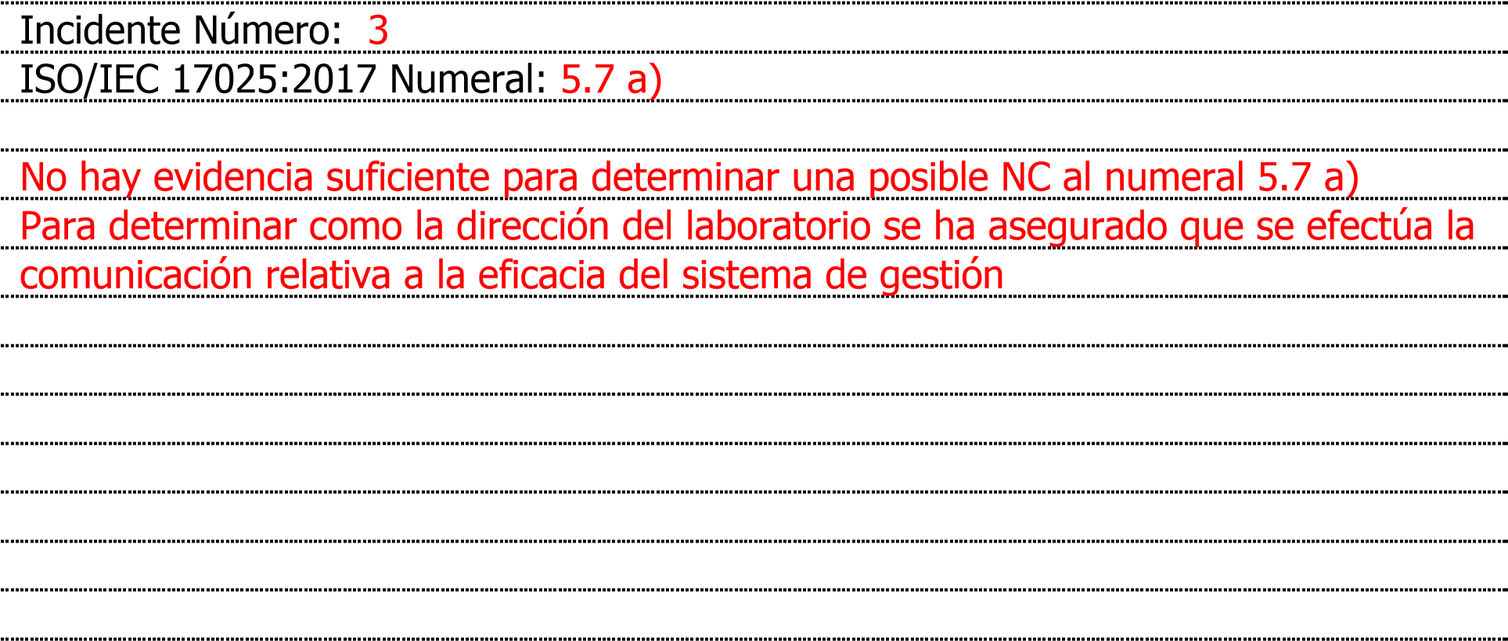

**Respuesta:**

No existe evidencia suficiente y objetiva para determinar una no conformidad, dado que se presentaron soportes que sustentan la capacitación del personal en el sistema de gestión y en la norma ISO/IEC 17025:2017. Sumado a esto, el numeral 5.7 a) hace referencia a la comunicación de la eficacia del sistema de gestión y la importancia de satisfacer los requisitos del cliente y de otro tipo, por parte de la dirección del laboratorio, y no a la capacitación del personal. Las competencias del personal y su capacitación están enmarcadas en los numerales 6.2.1. y 6.2.2. Sin embargo, considerando el riesgo al incumplimiento de estos numerales, el laboratorio debería establecer un cronograma de capacitaciones y evaluaciones periódicas sobre los requisitos del sistema de gestión, con el fin de cubrir la totalidad del personal del laboratorio que gestiona, realiza o verifica el trabajo que afecta los resultados de las actividades del mismo.